25.03.22 2-БкласЗаярнюкС.А.Фізична культура

**ТЕМА.** Організовуючі і загально розвивальні вправи. Вправи для розвитку релаксації. Вправи для розвитку витривалості. Стрибки зі скакалкою на одній, двох ногах. Рівномірний біг **.**

**Конспект уроку**

1. Правила техніки безпеки під час виконання фізичних вправ вдома за посиланням

- Перегляньте уважно правила і дотримуйтесь їх.

[**https://www.youtube.com/watch?v=Cp6JmkqCQfI**](https://www.youtube.com/watch?v=Cp6JmkqCQfI)

1. Комплекс вправ ранкової гімнастики.

- Запрошую всіх на ранкову гімнастику.

[**https://www.youtube.com/watch?v=sssjrnqPnGQ**](https://www.youtube.com/watch?v=sssjrnqPnGQ)

1. Стрибки зі скакалкою на одній, двох ногах

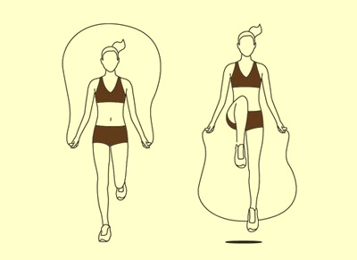

4. Рівномірний біг.

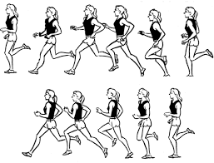

5. Танці з рухами для дітей.

- Спробуй повторити руханку «А ти лети в далекі світи» за посиланням

[**https://www.youtube.com/watch?v=_eD21EzS5ig**](https://www.youtube.com/watch?v=_eD21EzS5ig)

***Бажаю вам гарного настрою і міцного здоров’я!***